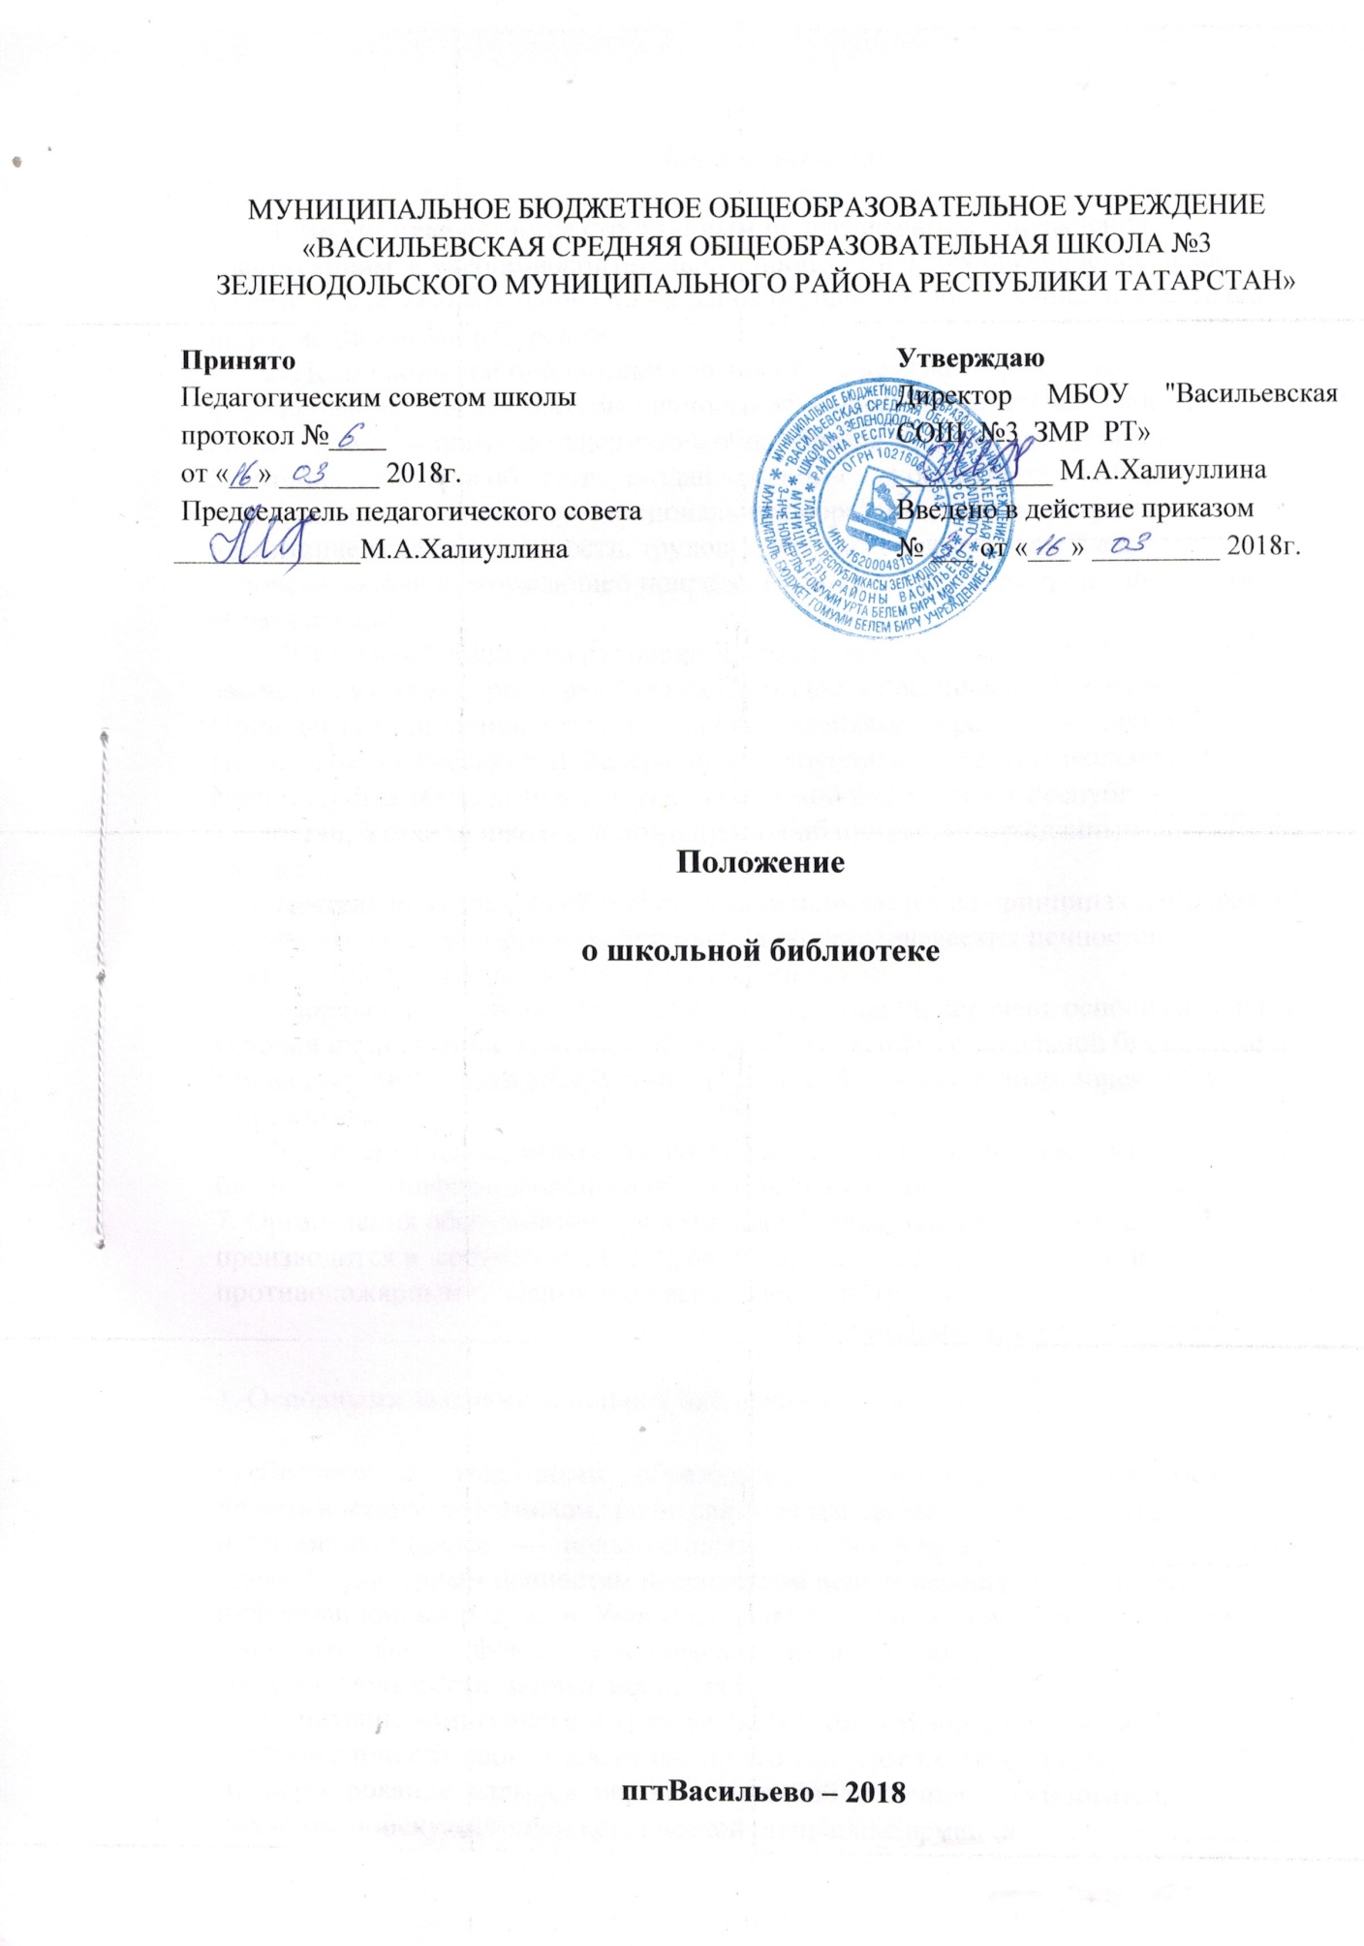

1.Общее положение

1. Библиотека является структурным подразделением Учреждения , участвующим в учебно-воспитательном процессе в целях обеспечения права участников образовательного процесса на бесплатное пользование библиотечно-информационными ресурсами.
2. Цели школьной библиотеки соотносятся с целями Учреждения : формирование общей культуры личности обучающихся на основе усвоения обязательного минимума содержания общеобразовательных программ, их адаптация к жизни в обществе, создание основы для осознанного выбора и последующего освоения профессиональных образовательных программ, воспитание гражданственности, трудолюбия, уважения к правам и свободе человека, любви к окружающей природе, Родине, семье, формированию здорового образа жизни.
3. Школьная библиотека руководствуется в своей деятельности федеральными законами, указами и распоряжениями Президента Российской Федерации, Президента Республики Татарстан, постановлениями и распоряжениями Правительства Российской Федерации и Республики Татарстан, решениями Министерства образования и науки Российской Федерации и Республики Татарстан, Уставом школы, положением о библиотеке, утвержденным директором школы.
4. Деятельность школьной библиотеки основывается на принципах демократии, гуманизма, общедоступности, приоритета общечеловеческих ценностей, гражданственности, свободного развития личности.
5. Порядок пользования источниками информации, перечень основных услуг и условия их предоставления определяются Положением о школьной библиотеке и Правилами пользования школьной библиотекой, утвержденным директором Учреждения.
6. Учреждение несет ответственность за доступность и качество библиотечно-информационного обслуживания библиотеки.
7. Организация обслуживания участников образовательного процесса производится в соответствии с правилами техники безопасности и противопожарными, санитарно-гигиеническими требованиями.
II. Основные задачи

1. Основными задачами школьной библиотеки являются:

а) обеспечение участникам образовательного процесса - обучающимся, педагогическим работникам, родителям (иным законным представителям) обучающихся (далее — пользователям) — доступа к информации, знаниям, идеям, культурным ценностям посредством использования библиотечно-информационных ресурсов Учреждения на различных носителях: бумажном (книжный фонд, фонд периодических изданий); коммуникативном (компьютерные сети) и иных носителях;
б) воспитание культурного и гражданского самосознания, помощь в социализации обучающегося, развитии его творческого потенциала;
в) формирование навыков независимого библиотечного пользователя: обучение поиску, отбору и критической оценке информации;
г) совершенствование предоставляемых библиотекой услуг на основе внедрения новых информационных технологий и компьютеризации библиотечно-информационных процессов, формирование комфортной библиотечной среды.

III. Основные функции
1. Для реализации основных задач библиотека:
а) формирует фонд библиотечно-информационных ресурсов школы:
•комплектует универсальный фонд учебными, художественными, научными, справочными, педагогическими и научно-популярными документами на традиционных и нетрадиционных носителях информации;
б) создает информационную продукцию:
•организует и ведет справочно-библиографический аппарат: каталоги(алфавитный,систематический), картотеки (систематическую картотеку статей, тематические картотеки);
• разрабатывает рекомендательные библиографические пособия (списки, обзоры, указатели и т.п.);
в)осуществляет дифференцированное библиотечно-информационное обслуживание обучающихся:
• организует обучение навыкам независимого библиотечного пользователя и
потребителя информации, содействует интеграции комплекса знаний, умений и навыков работы с книгой и информацией;
• оказывает информационную поддержку в решении задач, возникающих в процессе их учебной, самообразовательной и досуговой деятельности;
г) осуществляет дифференцированное библиотечно-информационное обслуживание педагогических работников:
• выявляет информационные потребности и удовлетворяет запросы, связанные с обучением, воспитанием и здоровьем детей;
• выявляет информационные потребности и удовлетворяет запросы в области педагогических инноваций и новых технологий;
• организует доступ к банку педагогической информации на любых носителях; просмотр электронных версий педагогических изданий;
•осуществляет текущее информирование (дни информации, обзоры новых поступлений и публикаций), информирование руководства Учреждения по вопросам управления образовательным процессом;
д) осуществляет дифференцированное библиотечно-информационное обслуживание родителей (иных законных представителей) обучающихся:
• удовлетворяет запросы пользователей и информирует о новых поступлениях в библиотеку;
• консультирует по вопросам организации семейного чтения, знакомит с информацией по воспитанию детей;
• консультирует по вопросам учебных изданий для обучающихся.

IV. Организация деятельности библиотеки

11. Школьная библиотека по своей структуре делится на абонемент, читальный зал, отдел учебников и отдел методической литературы по предметам.
12. Библиотечно-информационное обслуживание осуществляется на основе библиотечно-информационных ресурсов в соответствии с учебным и воспитательным планами Учреждения , программами, проектами и планом работы школьной библиотеки.
13. В целях обеспечения модернизации библиотеки в условиях информатизации образования и в пределах средств, выделяемых учредителями, Учреждение
обеспечивает библиотеку:
•гарантированным финансированием комплектования библиотечно-информационных ресурсов (в смете Учреждения выводится отдельно);
• необходимыми служебными и производственными помещениями в соответствии
со структурой библиотеки и нормативами по технике безопасности эксплуатации компьютера (отсутствие высокой влажности, запыленности помещения, коррозионно-активных примесей или электропроводящей пыли) и в соответствии с положениями СанПиН;
•телекоммуникационной и копировально-множительной техникой и необходимыми программными продуктами;
• ремонтом и сервисным обслуживанием техники и оборудования библиотеки; • библиотечной техникой и канцелярскими принадлежностями.
14. Учреждение создает условия для сохранности аппаратуры, оборудования и имущества библиотеки.
15. Ответственность за систематичность и качество комплектования основного фонда библиотеки, комплектование учебного фонда в соответствии с федеральными перечнями учебников и учебно-методических изданий, создание необходимых условий для деятельности библиотеки несет директор Учреждения в соответствии с Уставом Учреждения
16. Режим работы школьной библиотеки определяется заведующим библиотекой (библиотекарем) в соответствии с правилами внутреннего распорядка Учреждения
.
V. Управление. Штаты

1.Управление школьной библиотекой осуществляется в соответствии с законодательством Российской Федерации и Уставом Учреждения
2.Общее руководство деятельностью школьной библиотеки осуществляет директор школы.
3.Руководство школьной библиотекой осуществляет заведующий библиотекой (библиотекарь), который несет ответственность в пределах своей компетенции перед обществом и директором Учреждения, обучающимися, их родителями (иными законными представителями) за организацию и результаты деятельности школьной библиотеки в соответствии с функциональными обязанностями, предусмотренными квалификационными требованиями, трудовым договором и Уставом Учреждения.
4.Заведующий библиотекой (библиотекарь) назначается директором Учреждения, может являться членом педагогического коллектива и входить в состав педагогического совета общеобразовательного Учреждения.
5.Заведующий библиотекой (библиотекарь) разрабатывает и представляет директору Учреждения на утверждение следующие документы:
а) положение о библиотеке, правила пользования библиотекой
б) планово-отчетную документацию;
6. В целях обеспечения дифференцированной работы школьной библиотеки могут вводиться должности: заведующий библиотекой, библиотекарь.

VI. Права и обязанности работников библиотеки

- Работники школьной библиотеки имеют право:

а) самостоятельно выбирать формы, средства и методы библиотечно-информационного обслуживания образовательного и воспитательного процессов в соответствии с целями и задачами, указанными в Уставе Учреждения и положении о школьной библиотеке;
б) проводить в установленном порядке факультативные занятия, уроки и кружки библиотечно-библиографических знаний и информационной культуры;
в) рекомендовать источники комплектования информационных ресурсов;
г) изымать и реализовывать документы из фондов в соответствии с инструкцией по учету библиотечного фонда;
д) определять в соответствии с правилами пользования школьной библиотекой, утвержденными директором Учреждения и по согласованию с родительским комитетом или попечительским советом виды и размеры компенсации ущерба, нанесенного пользователями библиотеки;
е) иметь ежегодный отпуск в соответствии с локальными нормативными актами;
ж) быть представленными к различным формам поощрения;
з) участвовать в соответствии с законодательством Российской Федерации в работе библиотечных ассоциаций или союзов.

2 . Работники библиотек обязаны:

а) обеспечить пользователям возможность работы с информационными ресурсами библиотеки;
б) информировать пользователей о видах предоставляемых библиотекой услуг;
в) формировать фонды в соответствии с утвержденными федеральными перечнями учебных изданий, образовательными программами Учреждения , интересами, потребностями и запросами всех перечисленных выше категорий пользователей;
г) совершенствовать информационно-библиографическое и библиотечное обслуживание пользователей;
д) обеспечивать сохранность использования носителей информации, их систематизацию, размещение и хранение;
е) обеспечивать режим работы школьной библиотеки;
ж) отчитываться в установленном порядке перед директором Учреждения;
з) повышать квалификацию.

VII. Права и обязанности пользователей библиотеки
1. Пользователи библиотеки имеют право:
а) получать полную информацию о составе библиотечного фонда, информационных ресурсах и предоставляемых библиотекой услугах;
б) пользоваться справочно-библиографическим аппаратом библиотеки;
в) получать консультационную помощь в поиске и выборе источников информации;
г) получать во временное пользование на абонементе и в читальном зале печатные издания и другие источники информации;
д) продлевать срок пользования документами;
е) получать тематические, фактографические, уточняющие и библиографические справки на основе фонда библиотеки;
ж) участвовать в мероприятиях, проводимых библиотекой;
з) обращаться для разрешения конфликтной ситуации к директору Учреждения.
2. Пользователи школьной библиотеки обязаны:
а) соблюдать правила пользования школьной библиотекой;
б) бережно относиться к произведениям печати (не вырывать, не загибать страниц, не делать в книгах подчеркивания, пометки), иным документам на различных носителях, оборудованию, инвентарю;
в) поддерживать порядок расстановки документов в открытом доступе библиотеки, расположения карточек в каталогах и картотеках;
г) пользоваться ценными и справочными документами только в помещении библиотеки;
д) убедиться при получении документов в отсутствии дефектов, а при обнаружении проинформировать об этом работника библиотеки. Ответственность за обнаруженные дефекты в сдаваемых документах несет последний пользователь;
е) расписываться в читательском формуляре за каждый полученный документ (исключение: обучающиеся 1 классов);
ж) возвращать документы в школьную библиотеку в установленные сроки;
з) заменять документы школьной библиотеки в случае их утраты или порчи им равноценными
и) полностью рассчитаться с школьной библиотекой по истечении срока обучения или работы в Учреждении.

3. Порядок пользования школьной библиотекой:

а) запись в школьную библиотеку обучающихся производится по списочному составу класса, педагогических и иных работников Учреждения - в индивидуальном порядке, родителей (иных законных представителей) обучающихся — по паспорту;
б) перерегистрация пользователей школьной библиотеки производится ежегодно; в) документом, подтверждающим право пользования библиотекой, является
читательский формуляр;
г) читательский формуляр фиксирует дату выдачи пользователю документов из фонда библиотеки и их возвращения в библиотеку.
4. Порядок пользования абонементом:
а) пользователи имеют право получить на дом из многотомных изданий не более двух документов одновременно;
б) максимальные сроки пользования документами: — учебники, учебные пособия — учебный год;
— научно-популярная, познавательная, художественная литература 7 -10 дней; — периодические издания, издания повышенного спроса — 7 дней;
в) пользователи могут продлить срок пользования документами, если на них отсутствует спрос со стороны других пользователей.
5. Порядок пользования читальным залом:
а) документы, предназначенные для работы в читальном зале, на дом не выдаются; б) энциклопедии, справочники, редкие, ценные и имеющиеся в единственном
экземпляре документы выдаются только для работы в читальном зале.

